МИНИСТЕРСТВО СЕЛЬСКОГО ХОЗЯЙСТВА
РОССИЙСКОЙ ФЕДЕРАЦИИ

Департамент научно-технологической политики и образования

Федеральное государственное бюджетное учреждение

СЕВЕРО-КАВКАЗСКАЯ ГОСУДАРСТВЕННАЯ ЗОНАЛЬНАЯ
МАШИНОИСПЫТАТЕЛЬНАЯ СТАНЦИЯ

Протокол испытаний
№ 11-07-13 (1040012)

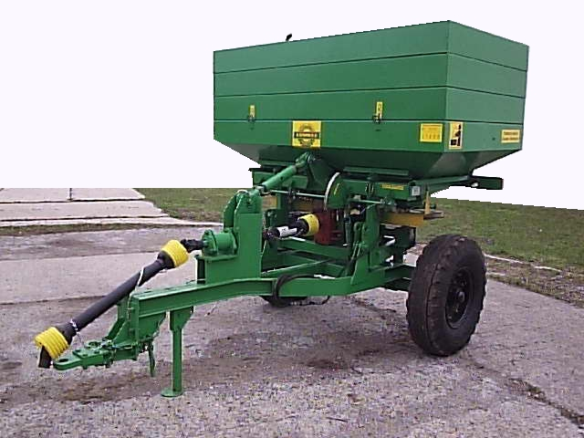

РАЗБРАСЫВАТЕЛЬ МИНЕРАЛЬНЫХ УДОБРЕНИЙ ПОЛУПРИЦЕПНОЙ РУН-2,0П-DD

Изготовитель (разработчик) | Адрес
ОАО «Корммаш» | 347510, Ростовская область,  п. Орловский, ул. Пролетарская, 34

Результаты испытаний (краткие)

Разбрасыватель минеральных удобрений полуприцепной РУН-2,0П-DD
Назначение | Предназначен для распределения твердых минеральных удобрений в гранулированном и кристаллическом видах с высокой равномерностью по поверхности поля с последующей заделкой их почвообрабатывающими орудиями, а также для подкормки озимых и пропашных культур, лугов и пастбищ
Качество работы:
Показатель |  | Значение показателя по  данным испытаний
Вид работы |  | Поверхностное внесение  аммиачной селитры
Пропускная способность машины, кг/с |  | 0,4 | 1,6 | 1,6
Доза внесения удобрений, кг/га:  - заданная, приведенная к рабочей ширине внесения  - фактическая на рабочей ширине внесения |  | 60,0  60,1 | 280,0  280,4 | 570  579,2
Отклонение фактической дозы внесения от заданной, % |  | 0,2 | 0,1 | 0,60
Нестабильность дозы внесения удобрений, % |  | 3,4 | 2,8 | 1,9
Неравномерность распределения удобрений, %:  - на рабочей ширине внесения  - по ходу движения агрегата |  | 14,8  4,7 | 14,5  6,4 | 15,5  5,4
Ширина внесения удобрений, м:  - общая  - рабочая  - фактическая |  | 27,5  22,0  23,5 | 29,0  21,0  24,0 | 30,0  21,0  23,8
Производительность, т/ч, за 1ч :  - основного времени |  | – | 20,37 | –

Условия эксплуатации:
- навеска (присоединение) на трактор (способ агрегатирования) | Полуприцепной
- перевод в рабочее и транспортное положения | Гидравлический
- настройка рабочих органов | Установка дозы и симметричности подачи минеральных удобрений на дозирующие диски рассеивателя производится путем перемещения заслонок устройства дозирующего вручную
- время подготовки машины к работе (навески), ч | 0,10
Агрегатирование | Тракторы класса 1,4
Потребляемая мощность, кВт | 16,8…18,1
Трудоемкость ежесменного ТО, чел.-ч | 0,30
Эксплуатационная надежность | Удовлетворительная
Удобство управления | Удобно
Безопасность выполнения работ | Обеспечена

Описание конструкции машины
Разбрасыватель минеральных удобрений РУН-2,0П-DD представляет собой полуприцепную машину, состоящую из рамы, гидроцилиндра, бункера c надставками, карданного вала, двух рассеивателей, редукторов, четырех поворотных заслонок с секторами, механизма управления заслонками.
Регулирование дозы внесения и симметричности подачи минеральных удобрений осуществляется путем перемещения заслонок

Техническая характеристика
Показатели |  | Численные значения
Габаритные размеры разбрасывателя, мм:  - длина  - ширина  - высота |  | 3250  2100  2290
Ширина внесения удобрений (рабочая), м |  | 21…22
Масса конструкционная, кг |  | 929
Рабочая скорость движения, км/ч |  | 6,0…11,3
Результаты испытаний
Качество работы | При внесении аммиачной селитры минимальная доза внесения удобрений – 60,1 кг/га (по ТУ – 40 кг/га), максимальная доза внесения удобрений –579,2 кг/га (по ТУ – 450 кг/га).  Нестабильность дозы внесения удобрений на обоих фонах – от 3,4 %, что соответствует СТО АИСТ 1.13 (до 10,2%).  Неравномерность распределения удобрений на рабочей ширине внесения – 14,8 %, по ходу внесения – 4,7 %, что отвечает требованиям ТУ (не более ±15 % и не более 7,0 % соответственно).  Рабочая ширина внесения удобрений – 21,0 м при требовании ТУ – 16…24 м
Производительность | Производительность за час основного времени – 20,37 га, что соответствует требованиям ТУ (не менее 16,0 га).  Во время испытаний разбрасывателя РУН-2,0П-DD нарушений технологического процесса внесения минеральных удобрений не наблюдалось, поэтому коэффициент надежности технологического процесса – 1,0 (по проекту ТУ – не менее 0,98).  Удельный расход топлива за сменное время работы разбрасывателя – 0,59 кг/га
Безопасность движения | Разбрасыватель минеральных удобрений  РУН-2,0П-DD приспособлен к движению в агрегате с тракторами тягового класса 1,4 по дорогам общего пользования в соответствии с «Правилами дорожного движения». Транспортная скорость – до 25 км/ч
Техническое обслуживание | Руководство по эксплуатации в доходчивой форме и достаточном объеме освещает устройство и работу основных частей машины, технические данные, правила эксплуатации и регулировки, требования безопасности и техническое обслуживание.  Предусмотрены виды технических обслуживаний:  - при эксплуатационной обкатке;  - по окончании эксплуатационной обкатки;  - ежесменное ТО (ЕТО) через 8…10 ч;  - ТО перед началом сезонных работ;  - ТО при хранении.  Трудоемкость ежесменного ТО – 0,30 чел.-ч

Заключение по результатам испытаний
Разбрасыватель минеральных удобрений РУН-2,0П-DD не полностью соответствует требованиям НД по отдельным показателям безопасности:
- в ходе испытаний выявлено два отказа, один из них конструкционного характера;
- отсутствует приспособление для контроля с места оператора ЭС за уровнем удобрений в бункере;
- требуется установка тормозной системы.
Устранить недостатки, выявленные при испытаниях, и продолжить испытания
Испытания проведены: | ФГБУ «Северо-Кавказская МИС»,  347740, г. Зерноград Ростовской области,  ул. Ленина, 32
Испытания провел: | Сидяченко П.И.
Источник информации: | Протокол испытаний № 11-07-13 (1040012)  от 14 ноября 2013 года

